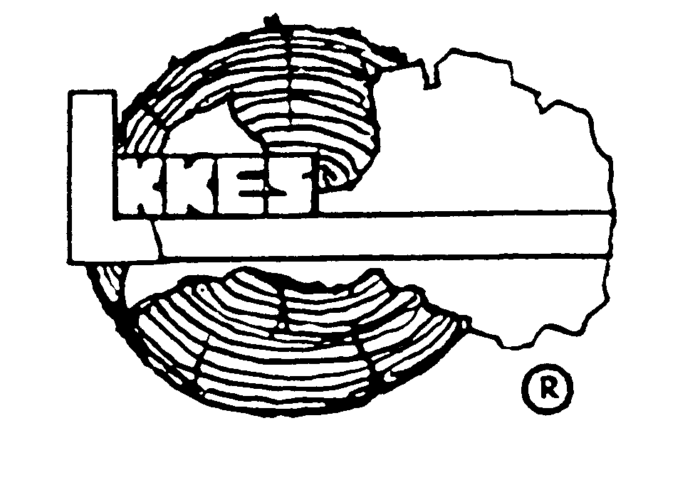
ASSOCIATION of LATVIA
WOOD PRODUCTS
QUALITY INSPECTORS

27, Dzerbenes Str., Rīga, LV-1006, Latvia
Fax:+371-7555934, , mob. 9422052,
E-mail: lkkes@lkkes.lv

LATVIJAS KOKSNES
KVALITĀTES
EKSPERTU SAVIENĪBA
(LKKES)

Dzērbenes ielā 27, Rīga, LV-1006, Latvija
Fax. 7555934, mob. 9422052,
E-pasts: lkkes@lkkes.lv
Reģ.nr. LV4000800652 Unibanka,Vecrīgas fil.
Kods UNLALV2X001,konta Nr. 01-001700061

Rīga

21.12.2021
Atzinums

Pamatojoties uz līgumu Nr. JUR 2021-12/994 ar Ādažu novada domi , LKKES veica kopšanas un izlases cirtēs izcērtamo augošu koku iestigosanu dabā(skices ar koordinātēm), to kvantitātes un kvalitātes noteikšanu, kā arī tirgus vērtības noteikšanu (uzmērītājs N.Dzirnieks sert. Nr.249) .
Dabā izcērtamie koki atzīmēti ar sarkanas un oranžas krāsas punktējumu(dastoti), izmērīts to caurmērs(diametrs) krūšaugstumā(1.3m virs sakņu kakla) un nomērīts to garums(koka augstums virs zemes).
Iegūtie mērījumi tika apstrādāti ar licenzēto programmu „Mežvērte 7.2.12.”. Zemāk redzamajā kopsavilkuma tabulā un sīkāk pievienotajos pielikumos redzam katrā kvartālā un nogabalos izcertamo koksnes krāju, likvido(lietderīgo) apjomu,lietkoksni un malku.

Izcērtamās augošas koksnes mērījumu kopsavilkums.

Objekts Nr.1.
Īpašuma  nosaukums | Kvar  tāla Nr. | No  ga  balu  Nr. | Z.vienības kadastra Nr. | Platība  ha | Koksnes  krāja  m3 | Apjoms  (likvids)  m3 | Tirgus vertība  EUR
Ūdensrožu parks | 1 | 16,  17 | 8044 005 0622 | 3,40 | 260,33 | 225,84 | 11 459,64
Ūdensrožu parks | 1 | 23 | 8044 005 0622 | 3,30 | 95,50 | 82,80 | 4 646,79
Ūdensrožu parks | 1 | 18  ,22,24 | 8044 005 0622 | 18,30 | 946,40 | 946,40 | 43 418,02
 |  | Pavisam | kopā | 25,00 | 1 456,98 | 1 255,04 | 59 524,45
Objektā Nr.1- “Ūdensrožu parks” 25,0ha platībā ir noteikta izcērtamā 1 255,04 m3 likvidā koksne (lietderīgā koksne bez galotnes un zariem), kur sastāda lietkoksne un malka. Sīkāku koksnes sadalījumu sk. pielikumos 1 līdz 3.
Tirgus vērtība vērtēšanas brīdī ir 59 524,45 EUR.

Objekts Nr.2

Īpašuma  nosaukums | Kvartāla Nr. | No  gabalu  Nr. | Z.vienības kadastra Nr. | Platība  ha | Koksnes  krāja  m3 | Apjoms  (likvids)  m3 | Tirgus vertība  EUR
Ādažu novada meži | 1 | 1 | 8044 014 0127 | 0,60 | 40,54 | 34,64 | 1 132,36
Ādažu novada meži | 1 | 2 | 8044 014  0127 | 2,09 | 179,10 | 150,53 | 3 440,82
Ādažu novada meži | 1 | 1,2,3,4,5,6 | 8044 005 0103 | 3,0 | 232,33 | 199,01 | 7 490,03
Ādažu novada meži | 1 | 1 | 8044 005 0104 | 1,72 | 133,82 | 114,67 | 3 550,88
 |  | Pavisam | kopā | 7,41 | 585,79 | 498,85 | 15 614,09

Objektā Nr.2 – “Ādažu novada meži” 7,41ha platībā ir noteikta izcērtamā 498,85 m3 likvidā koksne (lietderīgā koksne bez galotnes un zariem), kur sastāda lietkoksne un malka. Sīkāku koksnes sadalījumu sk. pielikumos 4 līdz 7.
Tirgus vērtība veŗtēšanas brīdī ir 15 614,09 EUR.

Pavisam objektos Nr.1 un Nr.2 32,41ha platībā ir izcēŗtami kopā 1 753,89 m3 likvidās koksnes un vērtešānas brīdī to tirgus veŗtība ir 75 138,54 EUR.

LKKES augošas koksnes vērtētājs N.Dzirnieks.

